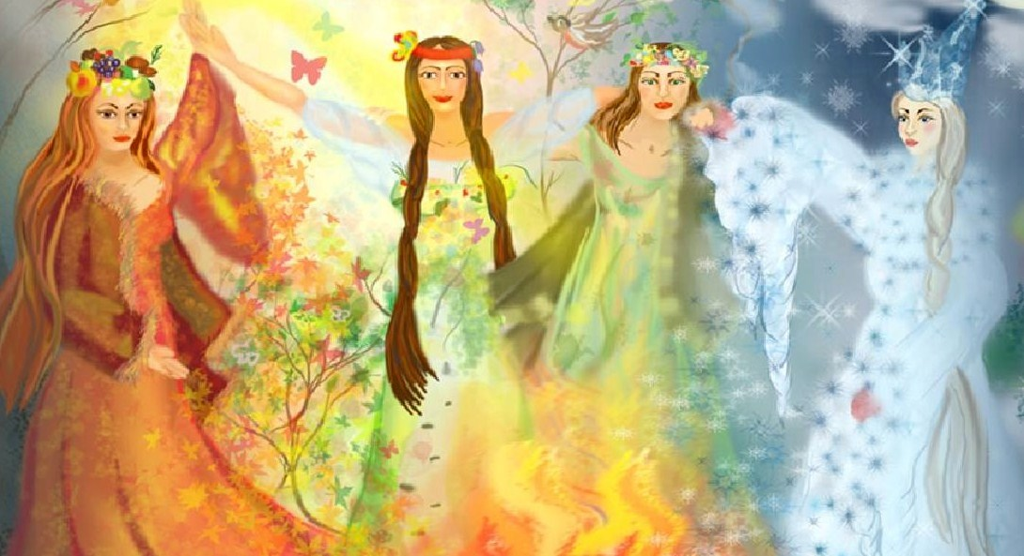
Когда-то времена года жили мирно. Приходило время, и они сменяли друг друга чётко по времени. Что случилось в природе? Всё перепуталось, времена года стали сварливыми, и, наконец, совсем рассорились, начали обвинять друг друга в нарушении природного графика, уличать в захвате времени. Это и понятно: время – деньги. А сейчас все бросились зарабатывать, даже природа.
Началось всё с зимы. Она наступила так неожиданно! Мороз собрал все свои силы, которые копил почти девять месяцев и решил: «Пора показать свою мощь!». Стукнул о землю ледяным посохом и сковал её морозом сильным. Ещё только за середину ноября перевалило, а земля уже каменная. Заметалась Осень: «Я ещё не все листья с деревьев сняла, ещё не все поля подготовила и травку не всю высушила». А Морозу на помощь сама Зима спешит. Из рукавов снег сыплет, вьюгой воет, пургой метёт. Куда уж Осени с ними бороться! Не по-соседски поступили. Ушла Осень, спряталась, затаила обиду. Зима с Морозом хозяйничать начали: «Осень победили, а Весну совсем не пустим! Наша территория!» Успокоились, сидят, время подсчитывают. А Весна хитрая оказалась. Издалека начала. С начала февраля солнышко пригревать начало. Сосульки первыми заплакали. Жалуются Зиме с Морозом: «Кап – кап – кап». Слёзы крупные на землю падают. Первый струсил Мороз: «Подпортит Весна мне шубу, будет она вся в дырах, уйду–ка я лучше силы собирать!» А Зима не сдаётся. Наслала ветры сильные. Со страшной силищей они дуют, всё на пути своём сметают. А Зима из рукавов всё снег подсыпает. Только силы и запасы свои не рассчитала. Дождалась Весна, когда Зима пойдёт запасы пополнять, да и уговорила Солнышко посильнее погреть землю. Как потом Зима не старалась, ничего не смогла сделать. Потоками ручьи побежали, зажурчали, запели. Оттаяла земля. Травка зазеленела. Листочки на деревьях проклюнулись. И пошла Весна бушевать. Сады расцвели. Появились цветы на лужайках. Радуется Весна: «Я хозяйка! Что хочу, то и делаю!» Но тоже силы свои не рассчитала. Лето в цветочном венце и со зноем в кармане уже в мае начало теснить её: «Всех поджарю, траву спалю зноем, замету тополиным пухом, раскрашу кожу загаром». У Весны силы на исходе, а Лето ещё совсем не истратило свои. И как давай всё греть. Земля даже трескаться начала. Трава полегла. Только ягоды тепла набрались, запаслись сладости, так и просятся в корзинку. Спешит Лето, знает, что Осень от обиды оправилась и постарается захватить его время. На плодовых деревьях завязь появилась. Зелёная, терпкая и кислая. Солнышко греет во всю силу. Плоды растут, наливаются соком. Не успело всё же Лето все свои планы исполнить. Осень пришла, даже не постучала. Косыми дождями зарядила. Ветрами подула. Листья с деревьев срывать начала, да на землю бросать. Боится, что Мороз опять рано придёт. Хитрее стала. Подметёт опавшие листья, да новую порцию сбросит.
Смотрел на всё это Год, а он у всех времён главный, да решил, что негоже так соседям ссориться: «Что же вы времена добрые в плохие превращаетесь? Жить бы вам мирно, больше бы времени все вместе заработали. Торопитесь, торопитесь, а о качестве забыли. Ровно первого декабря Зима начинает править. Подготовит лёгким морозцем землю. Посыплет щедро снегом. Морозы постепенно начнут крепчать. Какая зима без сильных морозов? А потом постепенно будем готовиться к приходу Весны. Весна растопит снег на земле и на крышах. Чуть прогреет к приходу Лета. А уж Лето постарается. Всё вырастит к приходу Осени. И соберёт Осень урожай невиданный в корзины, кладовки и погреба. Всему должно быть своё время».
Слушали Зима, Весна, Лето и Осень. Соглашались, не спорили. А каждое время года про себя думало: «Всё равно приду раньше назначенного срока. Если запоздаю, ещё хуже будет. Главное – больше времени захватить и тогда тебя дольше помнить будут».
А помните, в этом году зима никак уходить не хотела? В марте были такие снегопады, да и морозы не отступали. Весне мало времени осталось. Если она затянется, то лето будет самым коротким и осень тоже. И опять наступит Зима. Ну как тут жить мирно?!!!

